XAMPP・app.pyのつなぎ方
制作:佐藤大賀
お試し用添付資料
学内からつなげる場合

XAMPPをwindowsの下の検索バーから起動
↓
ApacheとMySQLをstartし、MySQLのAdminでwebページ(phpMyAdmin)に飛ぶ。
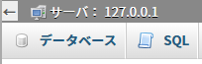
↓
サイト内のデータベースを選択
↓
データベース名を「probc2025」と入力し、「utf8mb4_unicode_ci」を選択し作成。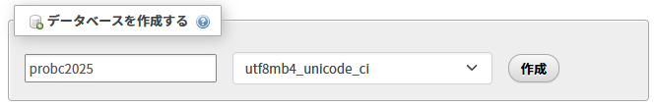
↓
データベース作成orテーブル追加などはここではおしえないよ☆自力で頑張れ
作成済みのSQLファイルがある場合はwebページにドラッグ＆ドロップでインポート
(f-teamの人はgoogledriveにSQLファイル置いてあります。※冒頭添付したお試し用のSQLファイルは添付した８回目プログラムにしか対応してません)
読み込みが完了したら、サイトを更新すると出てきます。
↓
次に権限を選択
↓
ユーザーを追加をクリックするとユーザーアカウントを追加する画面になります。
ユーザー名にprobc2025
パスワードにprobc2025
再入力もprobc2025
画面一番下の実行をクリック
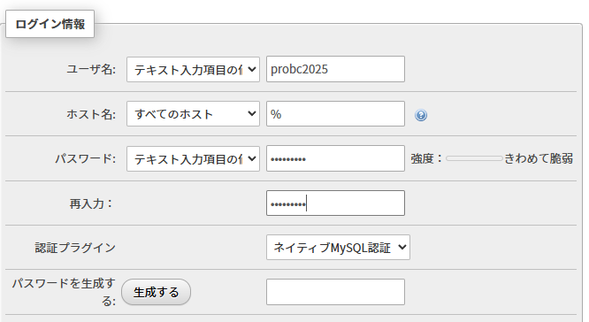
以上でXAMPPの準備は完了
次はapp.pyを起動し、データベースとつなぐ方法
↓
まずwindow下部の検索バーからコマンドプロントを開きます。
↓
コマンドプロントに以下を一行ずつ入力しenter(※学内からの場合毎回必要)
pip install flask_sqlalchemy
pip install mysqlclient
pip install openpyxl
なんか大事なのがダウンロードされます
↓
ダウンロードが完了したらapp.pyをダブルクリックして起動してみます。
以下の画面になっていれば成功。
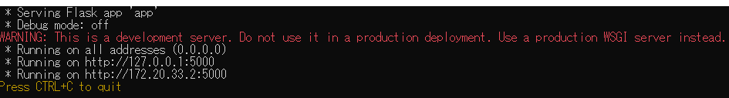
↓

JSON Formatterと検索しgooglechrmeプラグインを追加

↓
http://localhost:5000/json?data=userをweb検索
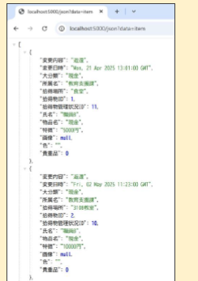
データベースに登録したユーザーのデータが反映されていたらデータベースとの接続完了！おめでとう(エラーが起きた場合後述)

その他リンク指定
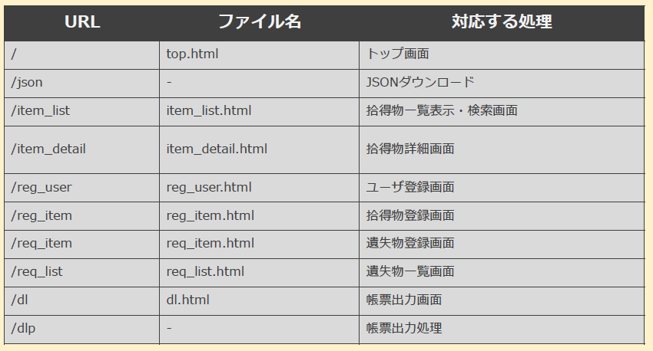
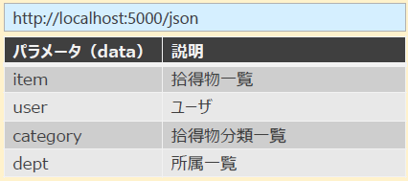
「/json」に「? data=データ名」を指定することで取得するデータを変更することが
できます。
※app.pyはhtmlの内容を変更するたびctrl+cで終了させて再起動しないと変更内容が更新されません

エラーが起きた場合考えられること(基本的にapp.pyにエラーコードが出てくるからそれをchatGPTに聞けばだいたいのことは解決できるよ、はは)
１．ユーザ登録が間違えている。
権限を与えるときに書いuser,passwordがModel.pyファイルで設定しているuser,passwordもしくはデータベース名が異なり繋がらない可能性
２．Controller.pyがデータベースと一致していない
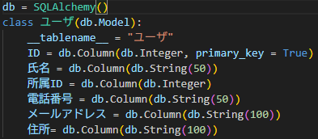
デフォルトのユーザはこうなっていますが、各々のデータベースの作り方によってはこれ以上にカラム(項目)を増やすと思います。
例えばSQLで”性別”のカラムを追加したとします。その状態でapp.pyを起動するとcontroller.pyに”性別”を参照する指示がないのでよくわかんないのがおるぞとエラーをげろっちゃいます。下記画像のように項目を追加したら適時変更してください。
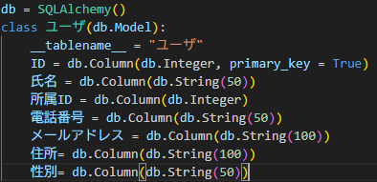
３．Route.pyでurlが設定できてない
Routeファイルは/○○○○でurlを設定し、controller.○○でどのファイルを表示さ せどのデータベースのデータを持ってくるか指定しています。
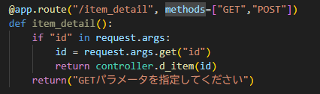
Item_detailのhtmlを表示させる場合、一番上の行の”/item_detail”でurlをきめ、下から２行目contrpller.d_itemでcontroller.pyの中の以下を指定しています。

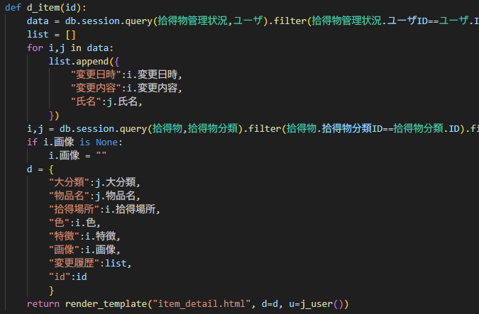

真ん中らへんは読み込むデータベースのデータを指定。最下段でどのファイルを開くか指定しています。わかんなかったらchatgptに両方書かせればいいと思うよ、うん。
自力で出来たら最強

以上がわたすがエラーを出した主な要因です()
導入は説明できたと思うので残りの細かいところは各自頑張ってください
うまく活用していいもの作ってね

オプション:学外からつなぐ場合
xamppとpythonちゃんとダウンロードしてくだされ

